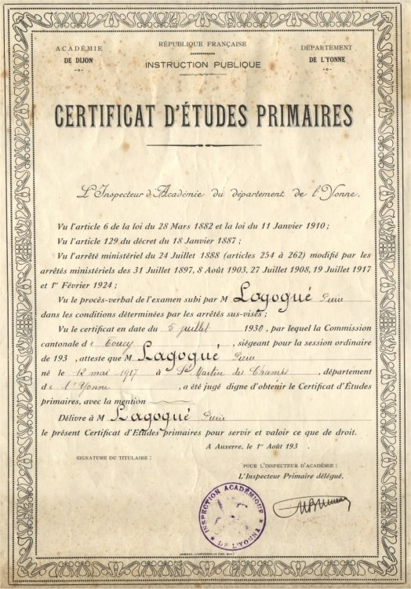
--------------------------------------------------------------- (à découper) --------------------------------------------------------------------
BULLETIN DE PARTICIPATION
A l’épreuve du Certificat d’études Primaires HPCC

Nom :

Adresse :

Mail :

Nombre de personnes :

A envoyer : Histoire et Patrimoine
Boite Municipale – 1 rue Jean Moulin
69300 CALUIRE ET CUIRE
Ou à déposer dans notre boite aux lettres à l’entrée du Radiant
Ou sur notre site internet : partimoinecaluirecuire.fr
L’association « Histoire et Patrimoine de Caluire et Cuire »
vous propose une épreuve du

CERTIFICAT D’ETUDES PRIMAIRES

DICTÉE - CALCUL
HISTOIRE - GEOGRAPHIE - LEÇON DE CHOSES

Dimanche 14 octobre 2018 à 14h30
Salle des fêtes de Caluire et Cuire, avenue Barthélémy Thimonnier

VENEZ VOUS AMUSER
Dans les conditions de jadis, venez participer et répondre aux questions écrites

L’EXAMEN TRAITÉ DE MANIERE LUDIQUE SERA SUIVI D’UN COCKTAIL
Une participation de 5 € sera demandée à l’entrée
Un diplôme nominatif sera remis à chaque participant
_____________________________________
ATTENTION
Le nombre de places étant limité, obligation de s’inscrire à l’aide du bulletin ci-dessous
Ou sur notre site : www.patrimoinecaluiretecuire.fr

--------------------------------------------------------------- (à découper) --------------------------------------------------------------------
BULLETIN DE PARTICIPATION
A l’épreuve du Certificat d’études Primaires HPCC
Nom :
Adresse :
Mail :
Nombre de personnes :
Adhérent à l’association Histoire et Patrimoine de Caluire et Cuire : oui/non
Non-adhérent : 3 €/personne, soit un trimestre d’adhésion à l’association HPCC

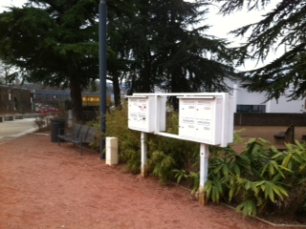

A envoyer : Histoire et Patrimoine - Boîte Municipale
1 rue Jean Moulin
69300 CALUIRE ET CUIRE
Ou à déposer dans notre boîte aux lettres à l’entrée du Radiant Ou sur notre site : www.partimoinecaluireetcuire.fr

